

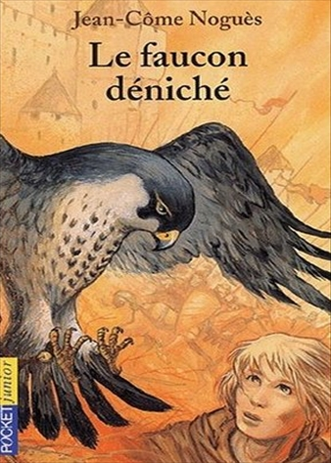
Le faucon déniché
Jean-Côme Nogues

Question | 1 | 2 | 3 | 4 | 5 | 6 | 7 | TOTAL
Ma note
Note maximale | 2 | 3 | 3 | 3 | 3 | 3 | 3 | 20

- Quelle race de faucon Martin a-t-il déniché ?
- Un faucon émerillon.
- Un faucon hobereau.
- Un faucon pèlerin.

- Que faisait le gardien de prison avant de devenir geôlier ?
- Il était chevalier.
- Il était commerçant.
- Il était jongleur.

- Pourquoi le seigneur Guilhem laisse-t-il croupir Martin plusieurs jours en prison ?
- Pour que cela lui serve de leçon.
- Parce que Martin l’a insulté.
- Parce qu’il ne sait pas que Martin est en prison.

- Comment Martin s’échappe-t-il de sa prison ?
- Il saute par une fenêtre.
- Il vole la clef du geôlier et s’enfuit par l’escalier.
- Il met le feu à la paille de son cachot et profite de la fumée pour s’enfuir.

- Qui a trahi le seigneur Guilhem lors de l’attaque de l’armée ennemie ?
- Le fauconnier.
- Le chef des gardes.
- Le chapelain.

- Pourquoi Martin est-il triste alors que Gayette lui rend son faucon ?
- Parce que le fauconnier lui a enlevé trois de ses grandes plumes.
- Parce que son faucon est devenu un tueur.
- Parce que Guilhem lui dit qu’il devra le rendre au printemps.

- Qu’arrive-t-il au faucon de Martin à la fin de l’histoire ?
- Il est tué par un braconnier.
- Il est empoisonné par Martin.
- Il est tué par le fauconnier.

Le faucon déniché
Jean-Côme Nogues

Question | 1 | 2 | 3 | 4 | 5 | 6 | 7 | TOTAL
Ma note
Note maximale | 2 | 3 | 3 | 3 | 3 | 3 | 3 | 20

- Quelle race de faucon Martin a-t-il déniché ?
- Un faucon émerillon.
- Un faucon hobereau.
- Un faucon pèlerin.

- Que faisait le gardien de prison avant de devenir geôlier ?
- Il était chevalier.
- Il était commerçant.
- Il était jongleur.

- Pourquoi le seigneur Guilhem laisse-t-il croupir Martin plusieurs jours en prison ?
- Pour que cela lui serve de leçon.
- Parce que Martin l’a insulté.
- Parce qu’il ne sait pas que Martin est en prison.

- Comment Martin s’échappe-t-il de sa prison ?
- Il saute par une fenêtre.
- Il vole la clef du geôlier et s’enfuit par l’escalier.
- Il met le feu à la paille de son cachot et profite de la fumée pour s’enfuir.

- Qui a trahi le seigneur Guilhem lors de l’attaque de l’armée ennemie ?
- Le fauconnier.
- Le chef des gardes.
- Le chapelain.

- Pourquoi Martin est-il triste alors que Gayette lui rend son faucon ?
- Parce que le fauconnier lui a enlevé trois de ses grandes plumes.
- Parce que son faucon est devenu un tueur.
- Parce que Guilhem lui dit qu’il devra le rendre au printemps.

- Qu’arrive-t-il au faucon de Martin à la fin de l’histoire ?
- Il est tué par un braconnier.
- Il est empoisonné par Martin.
- Il est tué par le fauconnier.

